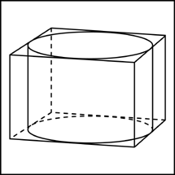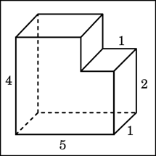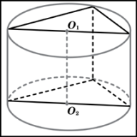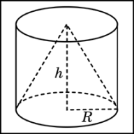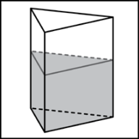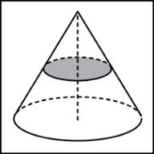

1. Объем конуса равен 16. Через середину высоты параллельно основанию конуса проведено сечение, которое является основанием меньшего конуса с той же вершиной. Найдите объем меньшего конуса.

2. В сосуд, имеющий форму правильной треугольной призмы, налили воду. Уровень воды достигает 80 см. На какой высоте будет находиться уровень воды, если ее перелить в другой такой же сосуд, у которого сторона основания в 4 раза больше, чем у первого?

3. Цилиндр и конус имеют общее основание и общую высоту. Вычислите объем цилиндра, если объем конуса равен 87.

4. Найдите объем многогранника, изображенного на рисунке (все двугранные углы многогранника прямые).

5. Прямоугольный параллелепипед описан около цилиндра, радиус основания и высота которого равны 9,5. Найдите объем параллелепипеда.

6. Два ребра прямоугольного параллелепипеда, выходящие из одной вершины, равны 3 и 4. Площадь поверхности этого параллелепипеда равна 94. Найдите третье ребро, выходящее из той же вершины.

7. Два ребра прямоугольного параллелепипеда, выходящие из одной вершины, равны 1, 2. Площадь поверхности параллелепипеда равна 16. Найдите его диагональ.

8. Прямоугольный параллелепипед описан около сферы радиуса 8,5. Найдите его объем.

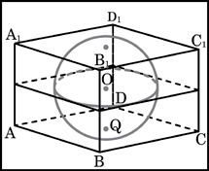9. В основании прямой призмы лежит квадрат со стороной 8. Боковые ребра равны frac{5}{pi }. Найдите объем цилиндра, описанного около этой призмы.

10. В основании прямой призмы лежит прямоугольный треугольник с катетами 4 и 1. Боковые ребра равны frac{2}{pi }. Найдите объем цилиндра, описанного около этой призмы.

**11.** Цилиндр и конус имеют общее основание и общую высоту. Вычислите объем цилиндра, если объем конуса равен 81.

**12.** Цилиндр и конус имеют общее основание и общую высоту. Вычислите объем цилиндра, если объем конуса равен 14.

13. В сосуд, имеющий форму правильной треугольной призмы, налили воду. Уровень воды достигает 27 см. На какой высоте будет находиться уровень воды, если ее перелить в другой такой же сосуд, у которого сторона основания в 3 раза больше, чем у первого?

**14.** Прямоугольный параллелепипед описан около цилиндра, радиус основания и высота которого равны 1. Найдите объем параллелепипеда.

15. Прямоугольный параллелепипед описан около цилиндра, радиус основания которого равен 4. Объем параллелепипеда равен 16. Найдите высоту цилиндра.

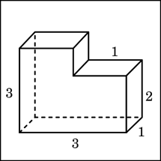16. Прямоугольный параллелепипед описан около сферы радиуса 1. Найдите его объем.

17. Найдите объем многогранника, изображенного на рисунке (все двугранные углы многогранника прямые).

18. В цилиндрический сосуд налили 2000\,\,\textrm{м}^3воды. Уровень воды при этом достигает высоты 12 см. В жидкость полностью погрузили деталь. При этом уровень жидкости в сосуде поднялся на 9 см. Чему равен объем детали? Ответ выразите в м3.

19. Сосуд, имеющий форму правильной треугольной призмы, налили 2300 м3 воды и погрузили в воду деталь. При этом уровень воды поднялся с отметки 25 см до отметки 27 см. Найдите объем детали. Ответ выразите в м3.

20. Объем первого цилиндра равен 12 м3. У второго цилиндра высота в три раза больше, а радиус основания — в два раза меньше, чем у первого. Найдите объем второго цилиндра. Ответ дайте в кубических метрах.